О Т Ч Е Т
На НЧ „Извор – 1907” – с.Съботковци
За 2020 година
1.Брой регистрирани читалищни членове - 51 броя
2. Брой книги в библиотеката - 4 500 броя
3. Сграден фонд /читалищна собственост/ - 300 м2
4. Самодейни колективи
- певческа група „Черганка”
5. Клуб „Деца и традиции”
6. Интернет клуб
7. Кулинарен клуб „От нищо-нещо”
8. Демонстрационен център за народни занаяти
ДЕЙНОСТИ
- Организиране на културни мероприятия и събития, свързани с народния календар в селото:
8-ми март
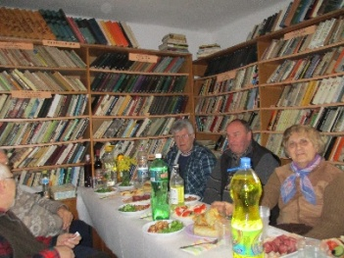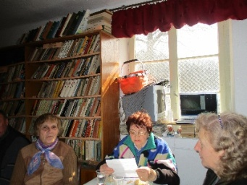
- Поддържане и увеличаване на библиотечния фонд с над 700 тома.
Класифициране на новите книги и създаване условия за ползване на библиотечния фонд в условия на пандемия.
- Интернет клуб - осигурява покритие на цялото село въздушно и с кабел с високоскоростен интернет.
- Участие в благотворителни акции в помощ на нуждаещи се.
- Обособяване на помещение за архивната сбирка „История на читалищната дейност в селото“
- Информационна, социална и психологическа дейност във връзка със създалата се пандемична обстановка в страната

За гореописаните дейности читалището е изразходвало сумата от 7 000.00 лева държавна субсидия. Няма извършени разходи за хонорари, по граждански договори, лица на трудови договори.

20.01.2021 г. Председател на НЧ „Извор-1907”,с.Съботковци
......................................................... /Татяна Ненова/

